**Задание по предмету ОБЖ**

Проработать статью и ответить на вопросы с **указанием темы,**

**Оценка (двойная)** выставляется за ответы на **вопросы № 1-12,**

***Учебный материал смотрим ниже***

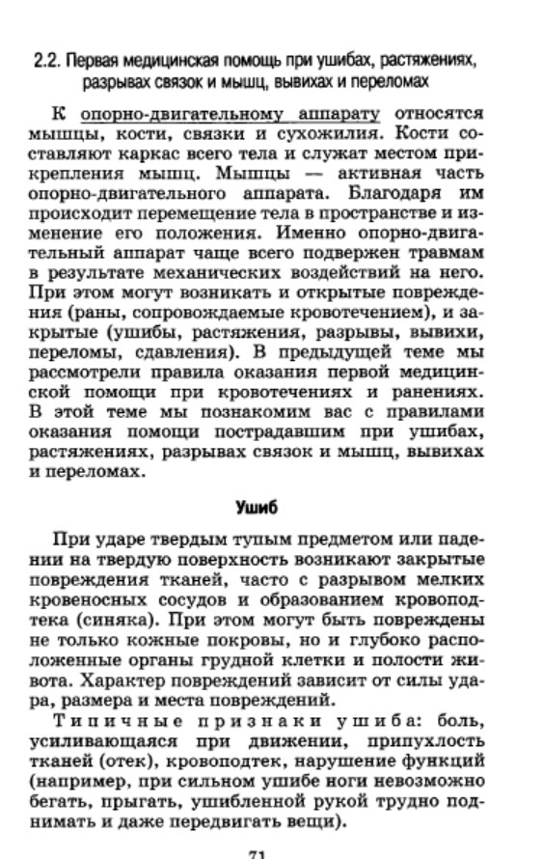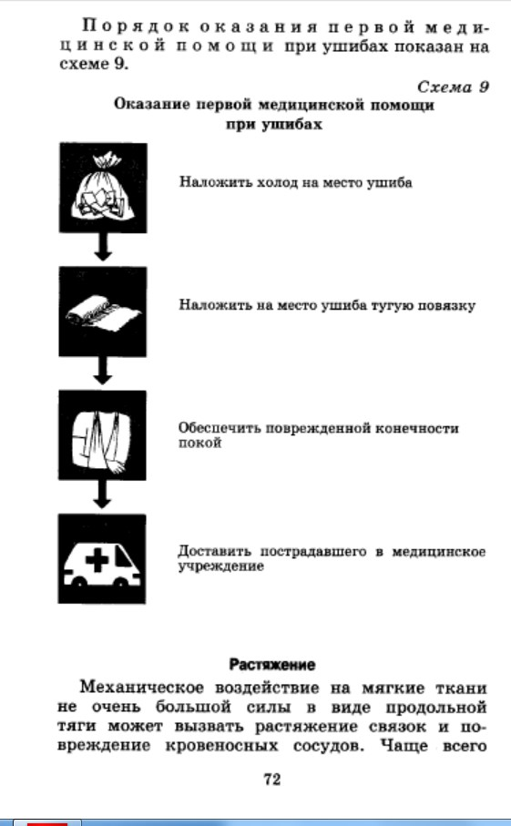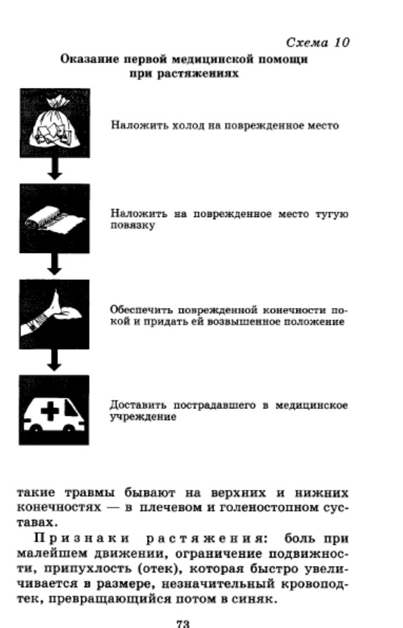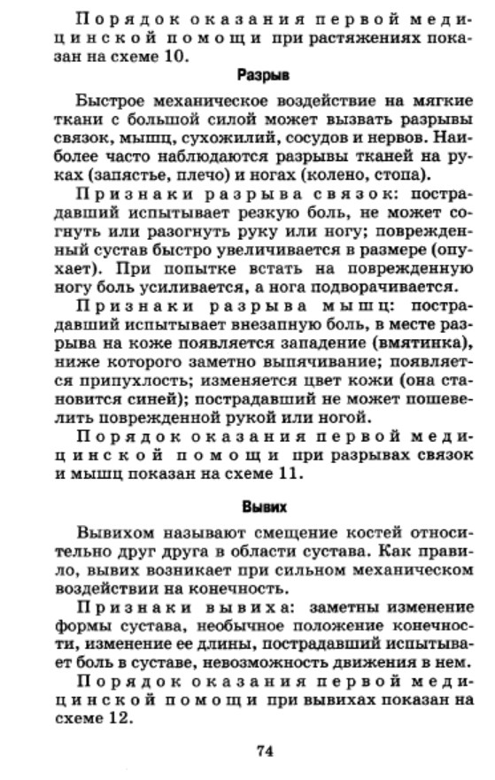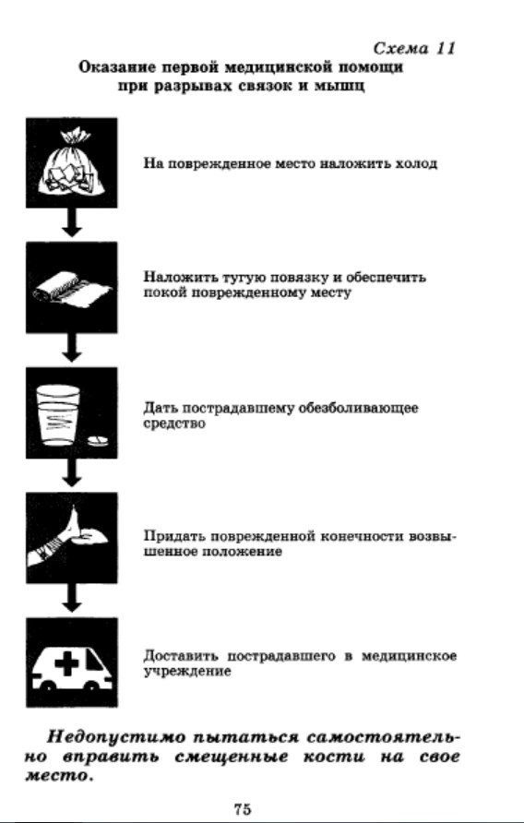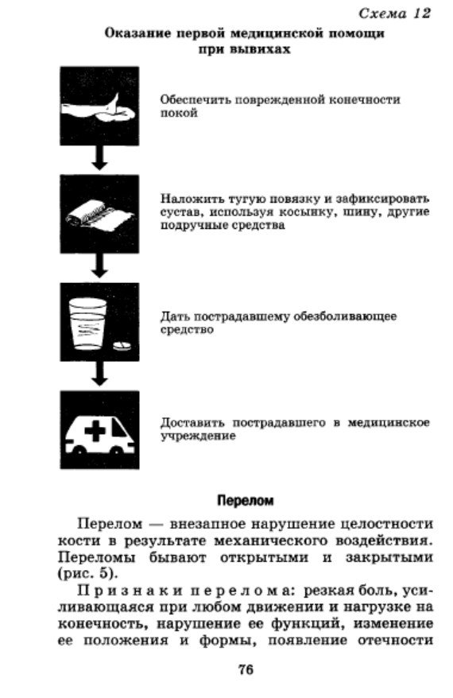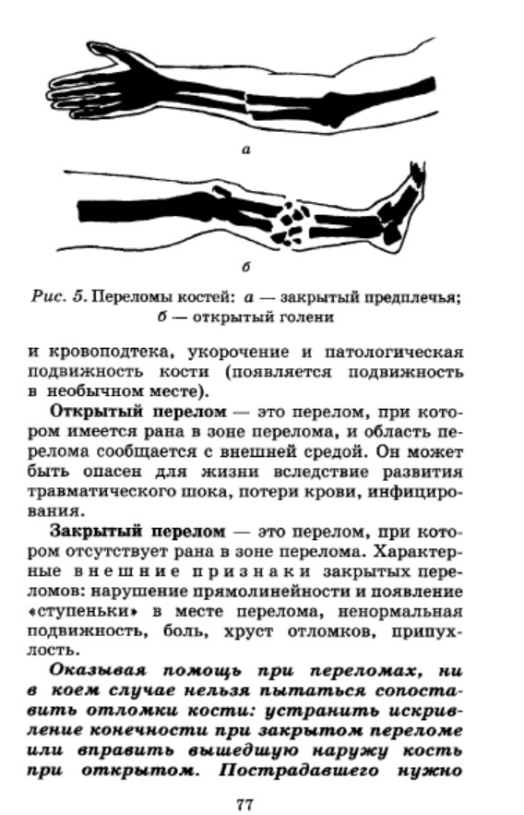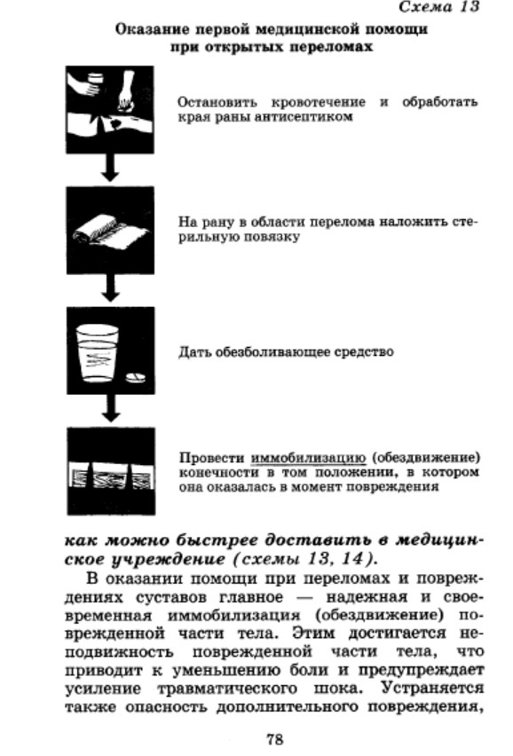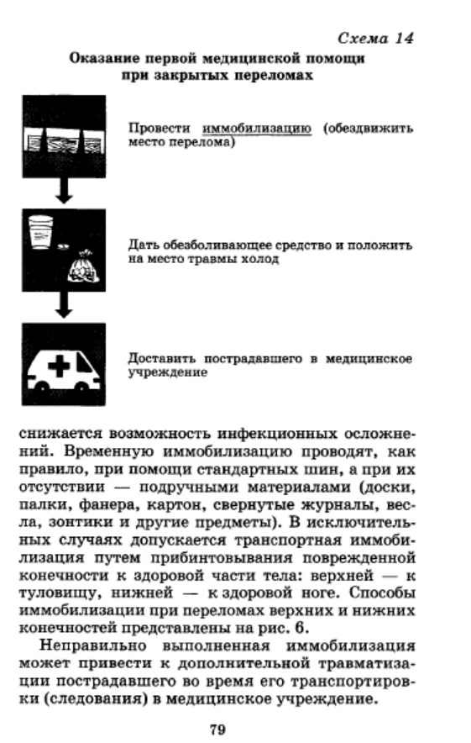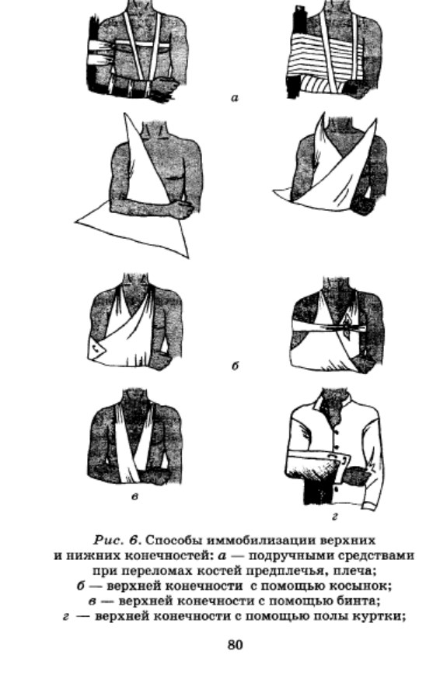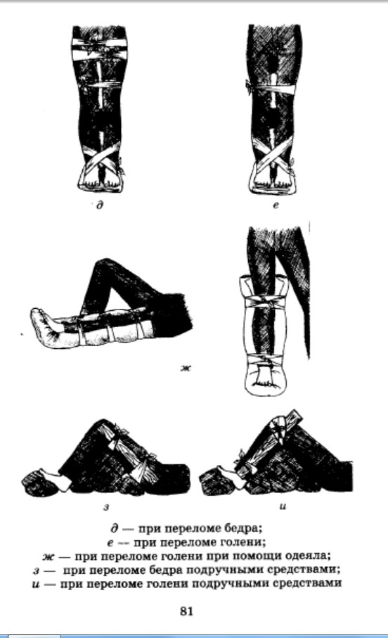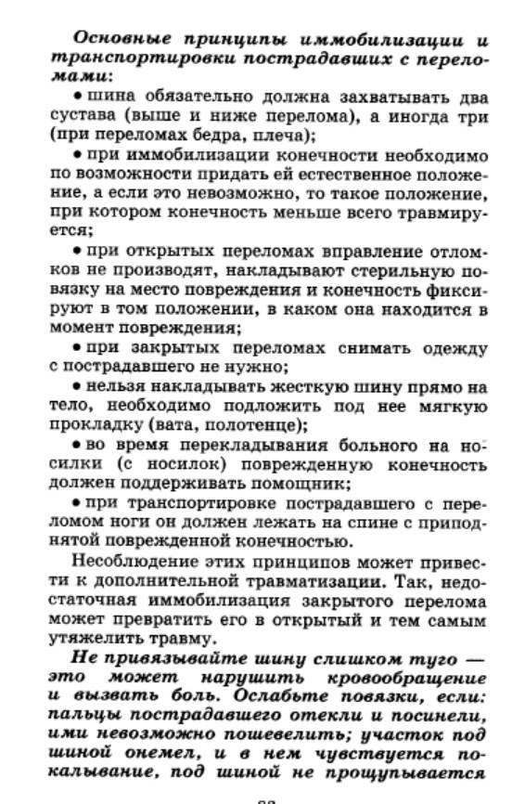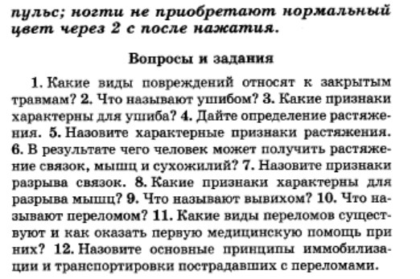

**Дополнительно по теме можно ознакомиться на канале**

**-доктор по соседству**

[**https://www.youtube.com/channel/UC-cStk0WsTl97_5FEBrIFfg**](https://www.youtube.com/channel/UC-cStk0WsTl97_5FEBrIFfg)

**на youtube**